

Штаб
МО ВВПОД «ЮНАРМИЯ»
Кайбицкий муниципальный район
Республики Татарстан
422330 Кайбицкий район
село Большие Кайбицы
ул. Ш. Галиева д.12
тел.8(84370)21187
эл. почта:junajaarmija@rambler.ru

Еженедельный отчет МО ВВПОД «Юнармия»
Кайбицкого муниципального района за период с 26-30.05.26.

1.Количество участников движения: 356
2.Количество принятых юнармейцев: 0.
3.Проведенные за неделю мероприятия: 15

- МО ВВПОД «Юнармия» и районная газета «Кайбицкие Зори» 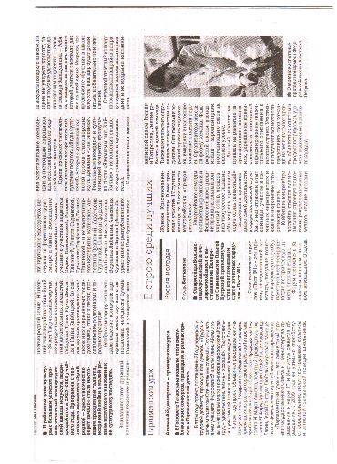
Юнармейцы на форуме «Пост №1».
- 28.05.26. 10 лет ВВПОД «Юнармия».
https://max.ru/c/-69534129752578/AZ5xn8yiCyw

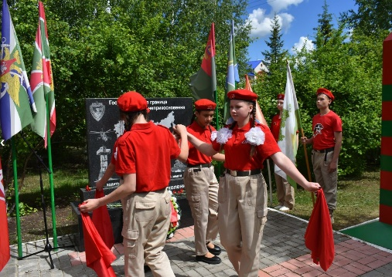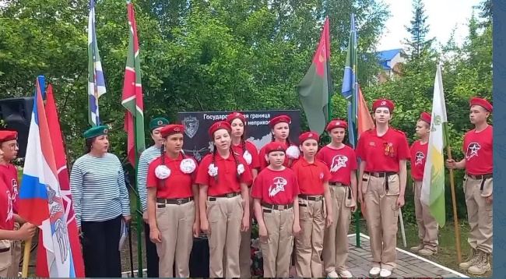

- 28.05.26. День пограничника.
https://kaibicy.ru/news/novosti/m-1779957748

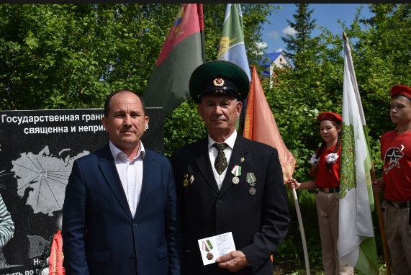
https://kaibicy.ru/news/novosti/m-1779957748

- Памятная доска Герою труда в Кушманах.
https://max.ru/c/-69534129752578/AZ5lf2mdCyw

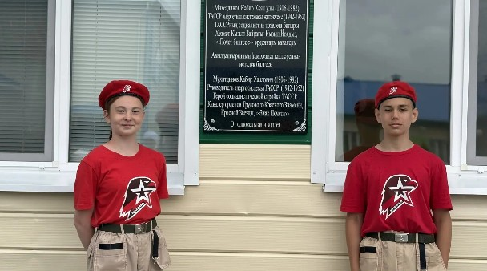

1906 елда Кошман авылында туган, 1942-1952 елларда ТАССРның энергетика системасы җитәкчесе булып эшләгән, ТАССР ның Социалистик төзелеш батыры,"Хезмәт Кызыл Байрагы","Кызыл Йолдыз","Почет билгесе" орденнары кавалеры Мөхетдинов Кәбир Хәял улына авылдашлары һәм хезмәттәшләре исеменнән мәктәп стенасында истәлек тактасы ачылды. Тантанада район башлыгы Альберт Рәхмәтуллин, «Татэнерго» акционерлык җәмгыятенең генераль директоры Раузил Хаҗиев, мәгариф бүлеге начальнигы Илмас Хәмидуллин, авыл җирлеге башлыгы Лилия Сафина, мәктәп директоры Равилә Гафарова, Түбән Кошман мәчете имамы, әлеге тактаны ачуда башлап йөрүче Илфар хәзрәт Сафиуллин катнашты.
V. 25 мая 2026г. в селе Старое Тябердино состоялась торжественная церемония открытия мемориальной доски в честь Кротова Эдуарда Алексеевича, который героически погиб при выполнении боевых задач в ходе специальной военной операции. В мероприятии приняли участие юнармейцы отряда имени Героя Советского Союза М. К. Кузьмина, что стало символом уважения и памяти к подвигу нашего земляка.
https://max.ru/c/-69534129752578/AZ5lIRJRatI

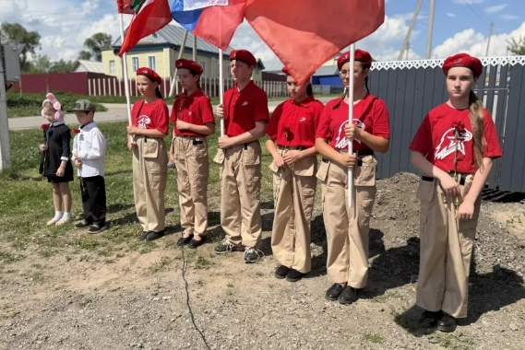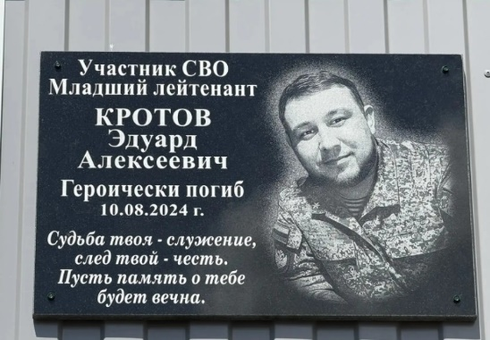

Начальник штаба МО ВВПОД “Юнармия” Р.Д. Насибуллина.

